|  |  |
| --- | --- |
| سال ساخت:  1980/1990 | نام قطعه:  LCR متر |
| نام سازنده:  Leader | دسته بندی:  تجهیزات الکترونیکی |
|  | کشور سازنده:  ژاپن |

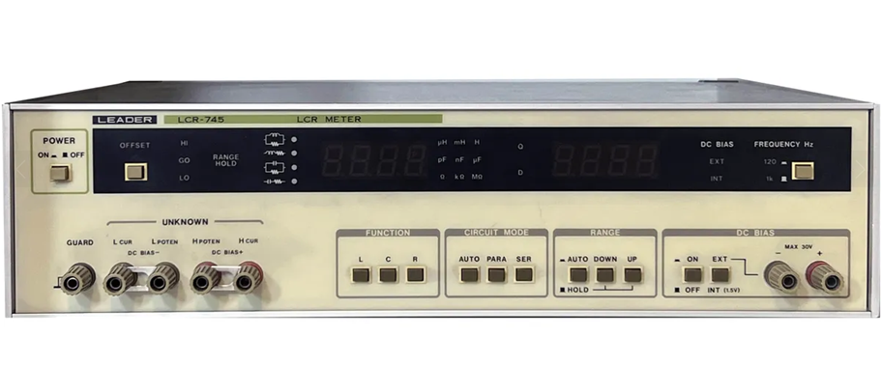

توضیحات:

Leader LCR-745 یک ابزار رومیزی LCR می باشد که برای اندازه گیری مقادیر خازن (C)، مقاومت (R) و اندازه گیری ایندوکتانس (L) استفاده می شود. دقت پایه دستگاه 0.3٪ است و دارای یک محدوده اندازه گیری وسیع از 20hz تا 200KHZمی باشد. این ابزار قابلیت اندازه گیری عددی و نمایش گرافیکی دارد و می تواند مقادیر L، C و R را با دقت بالا اندازه گیری کند. همچنین دارای امکاناتی مانند تست شبه الکترولیتی، تست خرابی موجود و تست پایداری است.